給与に関する調査・研究報告の概要

平成22年3月30日
大阪府人事委員会

■ 調査・研究の趣旨・目的

公務員の給与制度に対しては、「比較対象としている企業規模が大きすぎるのではないか」、「賃金構造基本統計調査（賃金センサス）に比べ公務員給与が高すぎるのではないか」などの指摘がみられます。

大阪府人事委員会はこうした声を真摯にとらえ、種々の調査・研究に取り組んできたところであり、その経過や結果をとりまとめました。

■ 調査・研究のテーマと報告のポイント

１ 民間との給与比較のあり方

⑴ より規模が小さな民間企業への給与調査

本委員会として初めて、正社員50人未満（30人以上）の民間事業所に対する試行的な給与調査を行い、公民較差に与える影響など、その経過や結果を克明に記しました。

⑵ 賃金構造基本統計調査（いわゆる「賃金センサス」）の研究

賃金構造基本統計調査を、公務員の給与決定の際の「指標」として活用できるかを検討するため、大阪府内の調査データを用いて、様々な観点から研究を行いました。その結果、一定の活用案を示しました。

２ 独自給料表の作成

組織経営の自律性を高めるためにも、現在、国家公務員の俸給表を準用している本府職員の給料表を、本府の実情に即したものへと改めるべきであることから、独自給料表作成の必要性を提示し、その基本的な方向を示しました。

■ 調査・研究結果の概要

１ 民間との給与比較のあり方

⑴ より規模が小さな民間企業への給与調査

○ 調査事業所数、調査実人員等
府内所在の正社員30人以上50人未満の民間事業所100所を調査。【Ｐ6】
１事業所当たりの平均調査実人員が通常の職種別民間給与実態調査の半数程度であることや、役職段階を有している企業の割合が少ないことが判明。
【Ｐ7、Ｐ8】

○ 較差に与える影響（極めて粗い試算）等
今回の調査結果を含めた場合、平成21年4月時点での公民較差の試算値は、▲7,238円（▲1.80％）。通常の職種別民間給与実態調査による較差▲885円（▲0.22％）に比べ、▲6,353円（▲1.58ポイント）較差が拡大。【Ｐ9】

同様に、これらを含めた特別給（ボーナス）は年間3.89月分。通常の調査による4.13月分よりも0.24月分減少。30～49人の企業に限定すれば、年間2.62月分とさらに厳しい状況。【Ｐ10】

ただし、その試算値は極めて粗いもの。調査にあたり、事業所センサス（「事業所・企業統計調査」）の直近データ（H18.10）を用いて母集団事業所（3,591所）名簿を作成したが、調査に入ってみると、事業所の統廃合や規模の縮小等で、3年で半数以上が対象外になっていることが判明。【Ｐ11、Ｐ12】

この点、通常の職種別民間給与実態調査は、人事院を中心とした全国連携体制を構築し、毎年秋に、その時点での調査対象事業所の最新情報を更新。

○ 現時点での結論
企業活動が全国的に展開されている中で、母集団事業所名簿の作成一つをとっても、大阪府単独での規模の拡大は困難。

併せて、給与が生計を支える重要な勤務条件であることを考慮すれば、調査の誤差に起因する精度が問題。どの程度の抽出割合が適切であるのか、検証が必要。その結果、多数の事業所を調査することになれば、これに対応できる体制整備が必要になるという新たな課題が発生。

以上、現行制度の枠組みの中で、規模の引き下げを追求することは限界。今後は、新たな「指標」のあり方をも視野に入れた検討が必要。

⑵ 賃金構造基本統計調査（「賃金センサス」）の研究

○ 研究の方向性
賃金構造基本統計調査の活用について、「①現行のラスパイレス比較に応用する方法」と、「②役職段階ごとに民間モデルを定め、これに準拠するなど職務・職責により着目した方法」との二つの方向性に基づく研究を実施。【Ｐ13】

いずれの方法によるとしても、その基本となる考え方や方法は、できるだけ全国共通であることが望ましい。

○ 職種別民間給与実態調査との代替性の検証
上記①について、両者の相違点を整理。賃金構造基本統計調査は、全ての点で職種別民間給与実態調査の代替性を有するとは言えないまでも、通勤手当を分離して把握できるようにする等で、相当程度近いものにすることが可能。
【Ｐ14】

また、賃金構造基本統計調査による平均給与が、非正社員や様々な職種を含む労働者の平均給与を指す場合が多いところ、これを職種別民間給与実態調査と同様に、雇用形態や職種等を絞り込めば、両者の水準には大きな差はない。
【Ｐ15、Ｐ16、Ｐ17】

○ 賃金構造基本統計調査の活用例
上記②について、「5歳刻みの年齢階層」と「企業規模」や「学歴区分」とを組み合わせた活用例を提示。こうした方法により、「役職段階ごとにモデルを定め、これに準拠する」ことが可能であるが、実用化に向けては、さらに検討が必要。【Ｐ18、Ｐ19】

また、「役職段階」と「企業規模」との組み合わせにより、所定内給与及び年間給与がどのような分布状況にあるのかを集計。こうした方法により、一定の幅の中で民間給与の実態を把握できるが、実用化に向けては、引き続き、検証が必要。【Ｐ20、Ｐ21】

○ この報告における結論
職種別民間給与実態調査の対象範囲の拡大に自ずと限界が見られる中で、公務員給与に民意を反映するためには、既存の枠組みにとらわれない幅広い可能性を見出すことが必要。

賃金構造基本統計調査の内容において所要の工夫を講じることを含め、この調査・報告を契機に、全国の人事委員会をはじめ、関係者の間で、研究・検討の輪が広がることを期待。本委員会としても、引き続き、研究を深める所存。

２ 独自給料表の作成

○ 簡素でわかりやすい給与制度
近年、民間における賃金体系にも様々な変化がみられるところであり、経験、職務能力、職責などを適切に評価しつつ、併せて、給与制度のわかりやすさが確保できるよう、バランス良い制度設計が必要。

○ 給料表の簡素化
給料表の適用上、同一の職務の級に複数の役職段階が混在し、また、一つの役職段階が複数の職務の級にまたがっており、職務・職責に即した職務の級の統合が必要。また、部長など一定の役職者については、昇給を前提としない単一の号給にするなど、号給数を簡素化する工夫も必要。【Ｐ22】

○ 昇給カーブのフラット化の推進
現行給料表は、職務の級間での金額の重なりが比較的大きい状況。若年層の生計への配慮を講じつつ、年功的な給与上昇の抑制と職務・職責に応じた給料構造への転換を図り、昇給カーブをよりフラット化させることが必要。

○ 円滑に定着させるための方策
制度を再構築する過程においては、職員に新たな不利益が生じることも想定。労働基本権が制約された状況下にあることを踏まえれば、過度な不利益にならないよう適切な移行措置が必要。

○ 独自給料表の導入時期
当面、基幹給料表である行政職給料表について、平成23年度当初を目途に、独自給料表の導入を図ることが必要であり、他の給料表についても、行政職給料表とのバランスに留意し、そのあり方を検討することが必要。

○ 総合的な人事政策との関係性
給与制度と総合的な人事政策との関係性を明確にすることが、職員の納得性を高め、士気の高揚と組織活力の向上につながると考える。独自給料表の作成に向けては、それぞれの職に求められる役割や責任、職員の育成やキャリア形成のあり方など、人事政策がめざす方向性を改めて明らかにすることを強く望む。

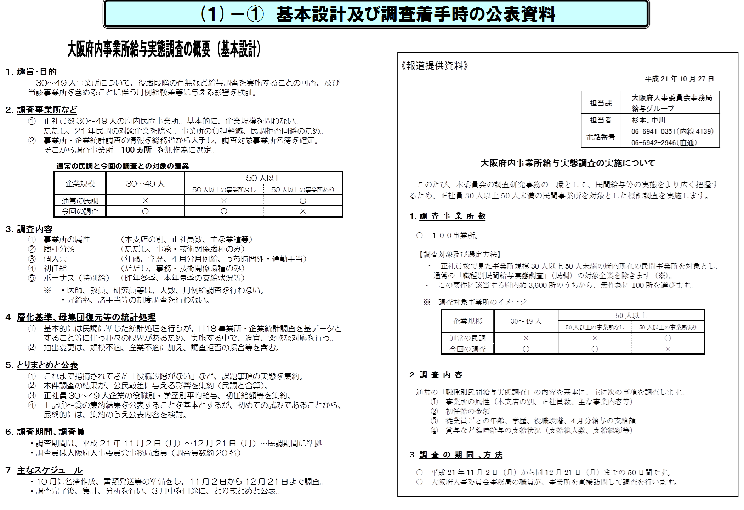
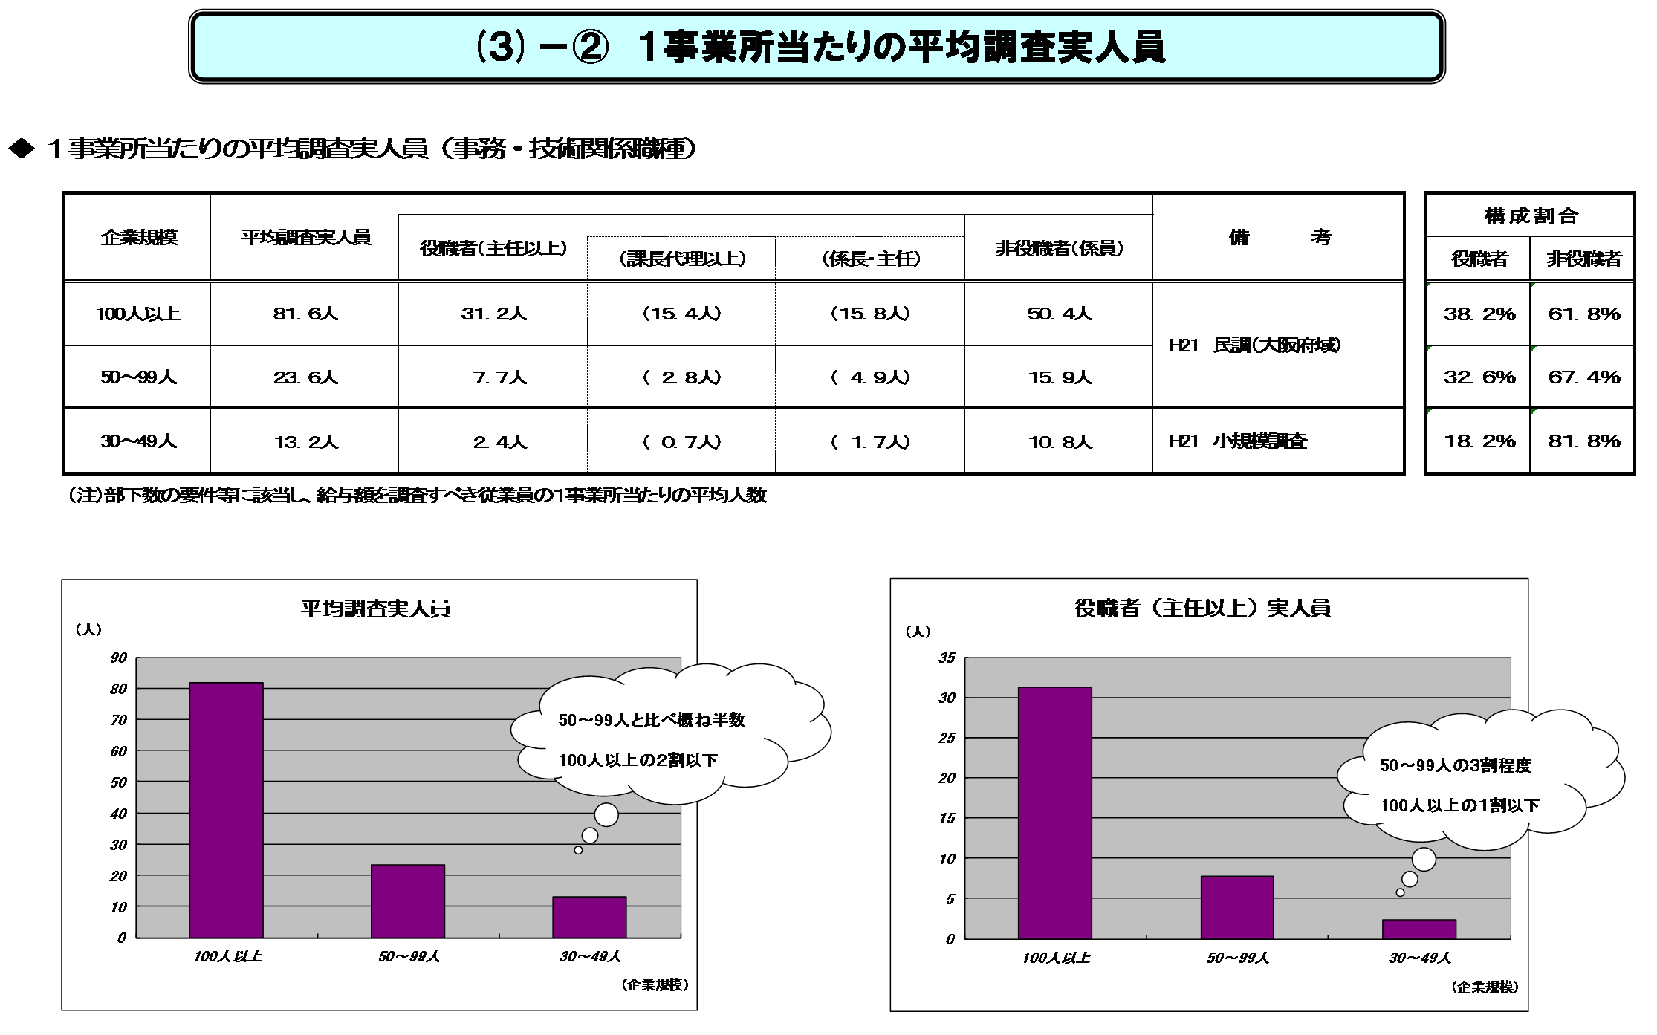

(３)－① 相違点の整理
 | 職種別民間給与実態調査（民調） | 賃金構造基本統計調査（賃金センサス） | 課題等
公表  調査時点  調査期間 | 公表 ：10月中旬（勧告時）  調査時点：月例給は４月  特別給は前年８月から当該年7月  調査期間：５月初旬から６月中旬 | 公表 ：平成2１年調査の公表は平成22年２月24日  調査時点：月例給は前年６月  特別給は前々年1月から12月  調査期間：前年７月 | × 直近の雇用情勢を補完する必要
調査対象企業 | 企業規模正社員50人以上で  事業所規模正社員50人以上の事業所 | 5人以上の常用労働者を雇用する民営事業所  10人以上の常用労働者を雇用する公営事業所
企業規模  事業所規模 | 企業規模、事業所規模とも正社員数のデータ有り | 企業規模 ：常用雇用労働者数による8区分（区分のみ）  事業所規模：正社員数のデータ有り | ▲ 企業規模が常用雇用数で大括り  ○ 事業所単位の正社員数データ有り
母集団・抽出数 | ⑳母集団217,882人・調査実人員 25,016人  ⇒ 抽出率 11.5% | ⑳大阪府内 常用労働者10人以上事業所  母集団129.9万人、調査実人員30,872人  ⇒ 抽出率2.4% | ▲ 抽出率が低い
層化方法 | 都道府県別、組織（本・支店別）、企業規模別、産業別 | 都道府県別、産業、事業所規模別 | ▲ 企業規模による層化を行わない
産業 | 調査効率の観点から産業を限定  （農業、漁業、飲食宿泊業、サービス業等を除く） | 全産業（農林水産業、公務等は除く） | ◎ より広い範囲の民間給与を把握することができる。
雇用形態・職種 | 正社員のみ調査、事務・技術関係職種を主として、  その他教員、医療関係のデータを調査 | パート労働者などの非正規社員等も含めて調査  教員、医師、生産工程等従事者など職種区分有り | ○ 正社員に限定することが可能  ▲ 概ね「事務・技術関係職種」に相当する範囲に限定することが可能
労働者の属性 | 年齢、最終学歴 | 年齢、経験年数、最終学歴 | ◎ 経験年数のデータが有り
給与 | 月例給：きまって支給する給与（諸手当、時間外勤務手当等を含む）  特別給：事業所単位の支給額⇒月数比較 | 月例給：きまって支給する給与（諸手当、時間外勤務手当等を含む、通勤手当の分離不可）、  特別給：労働者単位の年間支給額 | × 実費弁償的要素が高い「通勤手当」を  分離できない
役職者要件 | 支店長、部長、次長、課長、課長代理、係長、主任、  係員  ＊役職者の要件は、部下要件を正社員数でカウント | 部長級、課長級、係長級、非役職  ＊企業規模常用労働者100人以上の事業所のみ分類有り  ＊役職者の要件は、部下要件を常用雇用労働者数で  カウント  ×･･･課題有り ▲ ･･･検討要 ○･･･課題なし ◎ ･･･ 民調より詳しい | ▲ 企業規模常労働者数100人以上の事業  所のみ  ▲ 役職者区分が少ない

